**Положение**

**Рыболовный фестиваль памяти Виктора Николаевича Чернигина**

1. Организацией и финансированием фестиваля занимаются друзья и родственники В.Н. Чернигина, а так же спонсоры.

2.Фестиваль проходит в один тур продолжительностью 3 часа.

3. Место проведения фестиваля: Назаровский район, озеро Тросовое.

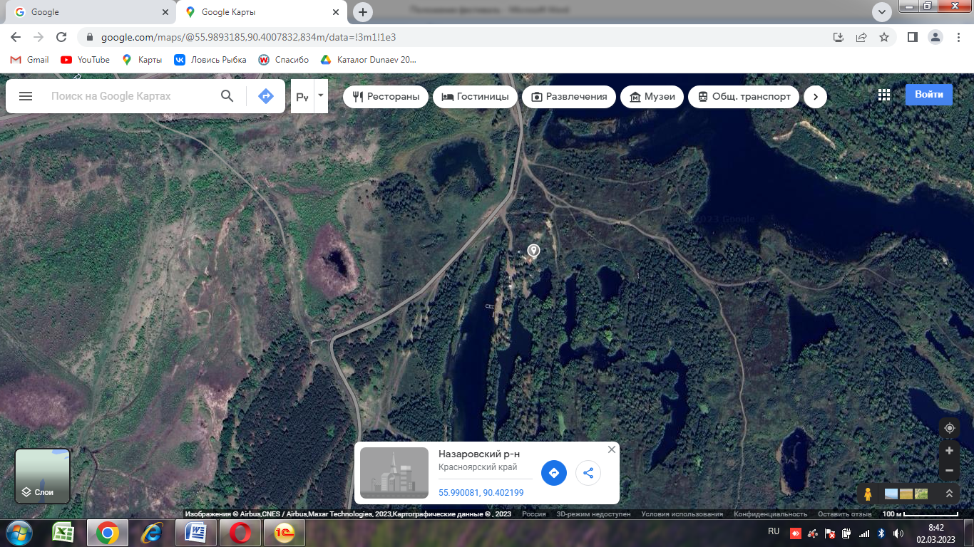

**Программа фестиваля:**

|  |  |
| --- | --- |
| **Дата,**  **Время проведения** | **Наименование** |
| **18 марта 2023 (суббота)** | |
| 9-00 до10-00 | Регистрация участников |
| 10-00 до 10-15 | Открытие фестиваля |
| 10-30 | Выдвижение к зоне старта (досмотр участников) |
| 10-45 | Старт |
| 13-45 | Финиш |
| 14-00 до14-15 | Соревнование по скоростному бурению |
| 14-20 | Взвешивание улова, подсчет результатов |
| 15-15 | Закрытие фестиваля, награждение участников |

**Правила проведения фестиваля.**

1. К фестивалю допускаются своевременно заплатившие взносы рыбаки и достигшие 14 лет.

2. Рыбаки, находящиеся в алкогольном опьянении, до фестиваля не допускаются.

3. Курение в зоне лова разрешено у береговой линии, в момент курения рыбак не имеет права ловить рыбу.

4. Рыбалка на фестивале осуществляется на удочки с мормышкой (количество мормышек и подвесных крючков не ограниченно). Количество удочек у рыболова с собой не ограниченно, но рыбачить он имеет право только на одну удочку. Разрешается использовать любую наживка (живую, искусственную).

5. Местом ловли рыбака считается пробуренная им лунка, другие рыбаки не имеют право подходить к рыболову ближе 5 метров. Правом первой очереди занятия место ловли, является начало бурения лунки рыбаком. Количество пробуренных лунок не ограниченно. Сближаться рыболовам к друг другу во время ловли ближе 5 метров и обмениваться снастями запрещено.

6. Вход в зону ловли со старта и выход из зоны ловли после сигнала финиш должен быть с зачехленными ножами на ледобуре. Ледобур после бурение лунки должен быть забурен в лед вертикально.

7. К зачету принимается рыба: окунь, плотва, ерш, карась, карп, елец, линь (без ограничении), вся остальная пойманная рыба в зачет не идет и отпускается обратно в водоем. Вся пойманная рыба не бросается на снег, а складывается в выданные организаторами пакеты и храниться в нем до сигнала финиш.

8. После сигнала финиш все рыбаки остаются на своих местах и ждут когда к ним подойдет судья и заберет их пакет с рыбой, после этого рыболов может покинуть зону фестиваля.

9. Рыболовы имеющие спортивные разряды по спортивному рыболовству Стартуют на 30 минут позже остальных участников

**Призовой фонд**

1 место 15000 рублей

2 место 10000 рублей

3 место 5000 рублей

Первая пойманная рыба фестиваля 1000 рублей

Самая большая пойманная рыба 3000 рублей

Победитель скоростного бурения пробуривший первым три лунки 1500 рублей

По желанию спонсоров могут добавляться другие номинации.

**Стартовые взносы**

Стартовые взносы на участия в фестивале составляют 300 рублей и являются безвозмездными и не возвращаемыми средствами, которые идут на организационные нужды фестиваля (призовой фонд, судейство и т. д.)